Класс среднего уровня, Урок 1: Документы (файлы) и папки: Основы (Раздел B)

Создайте файл и сохраните его в своем компьютере

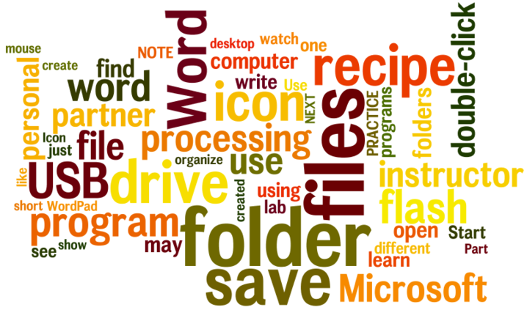

Что вы узнаете и сделаете:

Часть 1: Как создать новый файл

1. Создайте новый файл

2. Создайте новую «поваренную книгу».

3. Напечатайте список ингредиентов

Часть 2: Как сохранить файл

1. Сохраните уже сделанную работу

2. Где находятся сохраненные файлы?

3. Сохраните свои файлы на USB-флеш-накопителе (USB flash drive)

4. Найдите файлы, сохраненные на флеш-накопителе

Часть 1: Kак создать новый файл

1.  ДЛЯ ОБСУЖДЕНИЯ И ПРАКТИКИ

Создайте новую «поваренную книгу»

После обсуждения со своим инструктором или сокурсником, выберите рецепт, который вы хотите напечатать. Для сегодняшнего упражнения выберите простой рецепт. Возьмите бумагу и карандаш и запишите рецепт.

ДАЛЕЕ: Вы научитесь набирать текст в текстовом редакторе

2.  ПРАКТИЧЕСКОЕ ЗАНЯТИЕ

Сядьте за компьютер и с помощью мыши два раза нажмите на значок текстового редактора WordPad, Notepad, или Microsoft Word. Если вы не видите этих значков, попросите своего инструктора или сокурсника найти их в пусковом меню (Start), и запустите программу. Попробуйте открыть и закрыть программу несколько раз.

ДАЛЕЕ: Вы научитесь открывать чистую страницу в текстовом редакторе и начнете печатать на ней свой рецепт.

3.  Для просмотра
Посмотрите, как ваш инструктор или сокурсник открывают текстовый редактор, который будет использоваться на занятии.  Открывается чистый лист.  На нем вы можете начать печатать свой рецепт.  Посмотрите, как ваш инструктор или сокурсник используют клавиатуру, чтобы напечатать список ингредиентов.  ВНИМАНИЕ:  Если вам необходимы более подробные инструкции по работе с клавиатурой, вы можете вернуться к предыдущему уроку, в котором рассказывалось о работе с клавиатурой. | 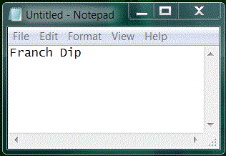

4. ПРАКТИЧЕСКОЕ ЗАНЯТИЕ

Сядьте за компьютер и с помощью мыши два раза нажмите на значок текстового редактора, которым вы пользуетесь во время урока. С помощью инструктора или сокурсника начните печатать список ингредиентов вашего рецепта

ДАЛЕЕ: Вы узнаете, как сохранить свою работу, чтобы потом вернуться к ней и добавить дополнительную информацию.

Часть 2: Сохраните файл

1.  ДЛЯ ПРОЧТЕНИЯ
Когда вы используете компьютер, находящийся в общественном пользовании, имеет смысл сохранять свои файлы на USB-флеш-накопителе.  Он станет вашим персональным шкафом для документов.  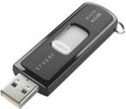 | 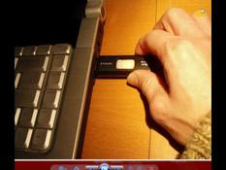

2.  ПРАКТИЧЕСКОЕ ЗАНЯТИЕ
ВНИМАНИЕ: Для этого упражнения вам потребуется USB-флеш-накопитель, подобный изображенному на картинке выше. Если вы находитесь в компьютерном классе, инструктор покажет вам, как вставлять USB-флеш-накопитель в USB-разъем на компьютере, и как найти флеш-накопитель на экране вашего компьютера. Поработайте в паре с вашим сокурсником или инструктором и научитесь вставлять флеш-накопитель в один из USB-разъемов компьютера.
Посмотрите, что появится в правом нижнем углу экрана (если вы это делаете повторно, это уведомление может и не появиться) | 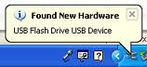
Каждый компьютер настроен по-разному, поэтому значок на рабочем столе вашего компьютера может выглядеть иначе  Нажмите два раза на значок My Computer, который может выглядеть так 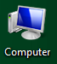 или так 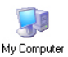  Попросите своего инструктора или сокурсника помочь вам найти значок My Computer или Computer, если его нет на рабочем столе вашего компьютера.  Дважды нажав на значок, вы увидите (C:) – это ваш жесткий диск (hard drive).  Значок «Переносной диск» (Removable Disk) обозначает USB-флеш-накопитель, который вы только что подключили.  ВНИМАНИЕ: Переименуйте этот диск, чтоб вам проще было находить его в будущем. Более опытный пользователь поможет вам переименовать «Переносной диск». | 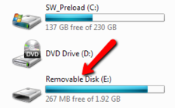

3.  ДЛЯ ПРОСМОТРА

Чтобы не повредить USB-флеш-накопитель, его надо вынимать из разъема в строгом соответствии с инструкцией. Посмотрите, как ваш инструктор или сокурсник вынимают USB-флеш-накопитель из разъема. Значок «можно удалить» (safe to remove) обычно появляется в правом нижнем углу экрана.

ВНИМАНИЕ: Вы можете научиться тому, как правильно вынимать накопитель, просмотрев короткий видеоролик по ссылке http://screencast.com/t/ZNI7tC3Go

4. ПРАКТИЧЕСКОЕ ЗАНЯТИЕ
Сядьте за компьютер и выньте ваш USB-флеш-накопитель в соответствии с инструкцией. Несколько раз вставьте ваш USB-флеш-накопитель в разъем и выньте обратно для практики.
ДАЛЕЕ: Вы научитесь сохранять созданную вами «поваренную книгу» на своем USB-флеш-накопителе.

5. ДЛЯ ПРОСМОТРА

Ваш инструктор или сокурсник открывают созданный ими рецепт. Посмотрите, как инструктор сохраняет файл на USB-флеш-накопителе. Файлу будет присвоено такое имя, чтобы его легко было найти в следующий раз.

ВНИМАНИЕ: Вы можете научиться тому, как сохранять файл, просмотрев короткий видеоролик по ссылке http://screencast.com/t/DotwvtSBDkGN

6.  ЗАПИШИТЕ
Как сохранить свой текстовый файл
Каждый компьютер настроен по-разному. Если у вас есть свой компьютер (или компьютер, который вы регулярно используете), напечатайте или нарисуйте процесс сохранения файлов, созданных с помощью текстового редактора.
7. ПРАКТИЧЕСКОЕ ЗАНЯТИЕ
Сядьте за компьютер и откройте созданный вами файл с рецептом. Следуя указаниям, которые вы только что записали, попробуйте сохранить файл с рецептом на своем USB-флеш-накопителе. Повторите последовательность действий несколько раз до тех пор, пока вы не начнете это делать с легкостью.
ДАЛЕЕ: Вы научитесь находить файл с рецептом, который вы только что создали, на своем USB-флеш-накопителе.

8. ДЛЯ ПРОСМОТРА

Ваш инструктор или сокурсник покажут вам, как вставлять USB-флеш-накопитель в компьютер.
1.  Нажмите два раза на значок My Computer или Computer на рабочем столе. |  | 2.  Переносной диск (removable drive) должен быть в списке внутри My Computer. | 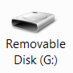
3.  Нажмите два раза на Переносной диск и посмотрите на содержимое.  Сохраненный вами файл с рецептом должен появиться в открывшемся списке.  С помощью мыши два раза нажмите на имя файла, чтобы открыть его.  Microsoft Word или иной текстовый редактор откроет и покажет вам рецепт.  Внесите одно изменение в рецепт и сохраните его снова. | 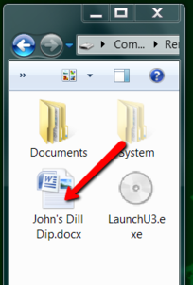 | 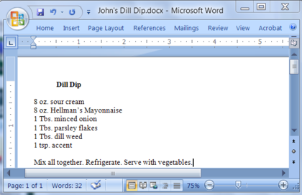

ВНИМАНИЕ: Вы можете научиться тому, как найти, открыть и снова сохранить файл, просмотрев короткий видеоролик по ссылке http://screencast.com/t/BVab4cyIB8

9. ЗАПИШИТЕ
Как открыть файл с рецептом со своего USB-флеш-накопителя
Каждый компьютер настроен по-разному. Если у вас есть свой компьютер (или компьютер, который вы регулярно используете), запишите последовательность действий, необходимых, чтобы открыть файл с рецептом со своего USB-флеш накопителя.
В отведенном ниже месте запишите или нарисуйте последовательность действий.

10. ПРАКТИЧЕСКОЕ ЗАНЯТИЕ
Сядьте за компьютер и откройте файл с рецептом, который вы только что сохранили на своем USB-флеш-накопителе. Внесите несколько изменений в рецепт и сохраните файл снова. Повторите эти действия несколько раз.

11.  ПОВТОРЕНИЕ ПРОЙДЕННОГО

Вернитесь в начало этой страницы или в начало раздела Урок 1: Файлы и папки: Основы (Раздел B) вашего учебного пособия и просмотрите цели этого урока. Расскажите своему инструктору или сокурснику о том, что вы изучили к настоящему моменту.

Своими словами:
Запишите своими словами, что вы изучили из того, что было запланировано на сегодняшний урок.

